Рекомендации для родителей группы № 7 и №10 по организации детской деятельности в период соблюдения режима самоизоляции

Уважаемые родители, весь день в детском саду дети живут, соблюдая определенный распорядок дня: завтрак, занятия, прогулки, обед, сон и т.д. Постарайтесь сохранять этот распорядок в дни самоизоляции (кроме прогулок). Отступление от режима допустимо лишь в пределах 30 минут. Соблюдение режима дня постепенно вырабатывает у ребенка активное стремление выполнять режим самостоятельно, а это способствует формированию организованности, дисциплинированности. У детей формируется чувство времени, умение экономить его.
Постарайтесь, чтобы ребенок встал не позднее 9.00. Если вы хотите с ним позаниматься, помните, что для умственных занятий лучше всего подходят утренние часы с 10.00 до 12.00. Необходимо переключать ребенка с одного вида деятельности на другой, длительность занятий должна составлять для средней группы (4-5 лет)- не более 20 мин. Не забывайте использовать физические упражнения, танцуйте.
Точно соблюдайте время приема пищи, интервалы между приёмами пищи 3,5-4 часа.
И, самое главное, дневной сон!!!

4.05-8.05 тема недели: « День Великой победы »
Понедельник 4.05
Утренняя гимнастика.
Май 1-2 неделя
Содержание занятия
Ходьба мелким и широким шагом. Бег мелким шагом. Ходьба.
Общеразвивающие упражнения :
1. «Нарисуй круг».
И. п.: пятки вместе, носки врозь, руки к плечам; поднять локти вперед-вверх, отвести назад-вниз. (3-4р)
2. Поочередные наклоны к носкам ног.
И. п.: ноги расставлены, руки на пояс; наклониться к правому (левому) носку; и. п.( 3р)
3. «Робот».
И. п.: ноги на ширине плеч, руки в стороны; поворот вправо (влево); и. п.
4. «Домик для улитки». (4-5р)
И. п.: лежа на животе, руки у груди в упоре; поднять туловище, прогнуться, достать правым (левым) носком до затылка; и. п. (2-3р)
5. Поднимание рук. (4-5р)
И. п.: о. с.; руки вверх; руки в стороны; и. п.
Прыжки на двух ногах на месте.
Быстрый бег. Ходьба в колонне.
Дыхательное упражнение «Здоровье в порядке спасибо зарядке».
Беседа
«День победы». Цель: познакомить с традициями празднования Дня Победы. Рассказать о значении этого праздника для нашей страны, воспитывать внимательное и заботливое отношение к пожилым людям, ветеранам.
Рекомендации родителям:
1. Наблюдение с ребенком (из окна) за погодой.
Цели: закреплять знания о сезонных изменениях в природе.
Туча прячется за лес,
Смотрит солнышко с небес —
И такое чистое, доброе, лучистое.
Если б мы его достали,
Мы б его расцеловали.
Что изменилось с приходом весны? Дни стали прибавляться, солнышко стало чаще появляться и не только светить, но и греть.

2. Физкультурная минутка « Победа » (выучить по желанию детей) (дети должны показывать движения)

Мы празднуем Победу! ( Шагают на месте. )
Салют! Салют! Салют! (Руки поднять вверх, пальцы сжимаем, разжимаем )
Кругом цветы весенние ( Руки на пояс, повороты туловища,)
Цветут, цветут, цветут! (Руки развести в стороны.)
Все люди пляшут, празднуют, (Приседания с выставлением ног вперёд.)
Поют, поют, поют!
Пусть в мире страны разные (Вдох, круговое движение руками, изображая
Живут, живут, живут! земной шар.)

3. Чтение стихотворения Белозеров Т.М. « Майский праздник ».
Майский праздник –
День Победы
Отмечает вся страна.
Надевают наши деды
Боевые ордена.
Их с утра зовет дорога
На торжественный парад.
И задумчиво с порога
Вслед им бабушки глядят

4. Создать условия для игры с конструктором, предложить детям построить гараж для машины. - воспитывать у детей интерес к выполнению постройки и совместной игре с ней.
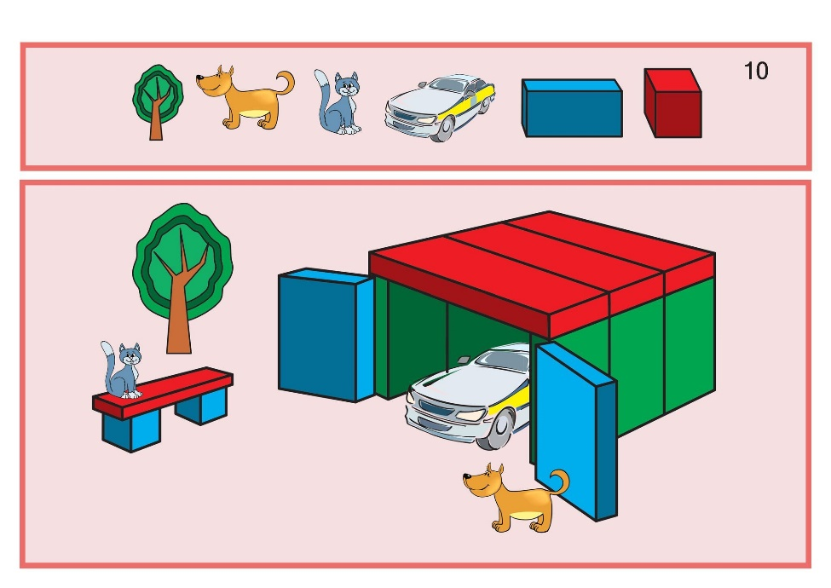
5. Трудовое поручение –уборка кубиков на место после игры.

6. д/и « Времена года » цель: закрепить знания детей о признаках времен года

7. создать условия для сюжетно-ролевой игры « На приеме у врача »
Цель: обогащать социально-игровой опыт детей по сюжету «Больница», расширить представления детей о профессиях врача, медицинской сестры, их заботливом отношении к больным людям.
Материал и оборудование: медицинские инструменты (термометр,шприц (без иглы),бинт,вата,фонендоскоп,карточки пациентов, пустые флакончики ).
Ход игры: открывается лесная больница, образовывается очередь из плюшевых зверей к доктору.Доктор выслушивает жалобы, задает вопросы, осматривает больного, выдает рецепт.
Чем больше дети узнают о профессии врача, тем меньше страха перед походом в поликлинику.
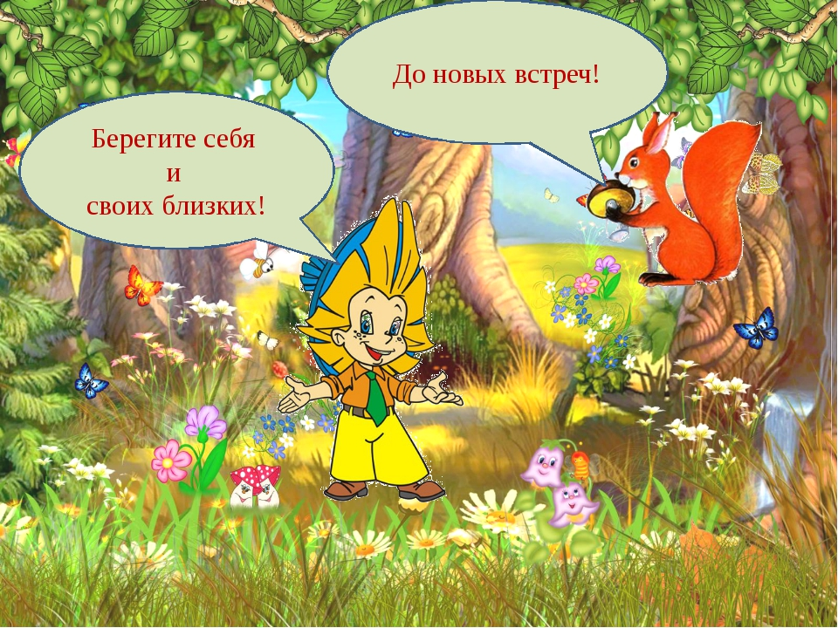

Вторник 5.05
Утренняя гимнастика.
Чтение стихотворения: Цель: воспитание у детей культурно-гигиенических навыков
Нужно мыться непременно
Утром, вечером и днем,
Перед каждою едой,
После сна и перед сном.
Рекомендации родителям:
поиграть в развивающие игры
1.Игра «Верно-неверно».
Цель: развивать внимание, память.
Описание: взрослый произносит разные фразы - верные и неверные. Если фраза верна, дети хлопают, если нет, то топают. Например:
Зимой всегда цветут ромашки. (Дети топают.)
Лед - это замерзшая вода. (Дети хлопают.)
Шерсть у зайцев рыжего цвета. (Дети топают.)
Руки перед едой мыть не нужно. (Дети топают.)
Зимой всегда идет снег. (Дети хлопают и топают.)
2.Игра «Выполни по образцу».
Цель: развивать концентрацию внимания.
Игровой материал и наглядные пособия: лист в клетку с узором из квадратов, кругов, треугольников.
Описание: ребенок продолжает на листе образец узора (круг, квадрат, треугольник, точка и т. д.).
3.Превращения
Предложите ребенку превратить геометрические фигуры в какие-либо предметы: круг — в мяч, елочный шар, солнце; квадрат — в телевизор, кубик, окно; овал — в воздушный шар, яйцо, вазу и т.д.
4.Нарисуй то, что слышишь
Предложите ребенку нарисовать то, о чем вы будете говорить. «На зеленой полянке стоял маленький домик. Сам он был синий, а крыша у него была красная. На крыше была черная-черная труба. В доме было одно квадратное окно и одна прямоугольная дверь. Рядом с домом росло дерево с зелеными листьями. Однажды на голубом небе появилась серая тучка. Пошел дождь. После того, как он закончился, под деревом вырос желтый одуванчик». Вместе с ребенком придумывайте короткие рассказы и отражайте их в рисунках.
5. Наблюдение за ветром Цель: закреплять представления о погодных изменениях; формировать понятия о ветре, его свойствах;
Он летит издалека,
Гонит в небе облака,
Гонит волны в океане,
Кружит вихрем в урагане.
Может ласково подуть,
Может стихнуть и уснуть.
В каждом уголке на свете
Очень разный дует ветер!
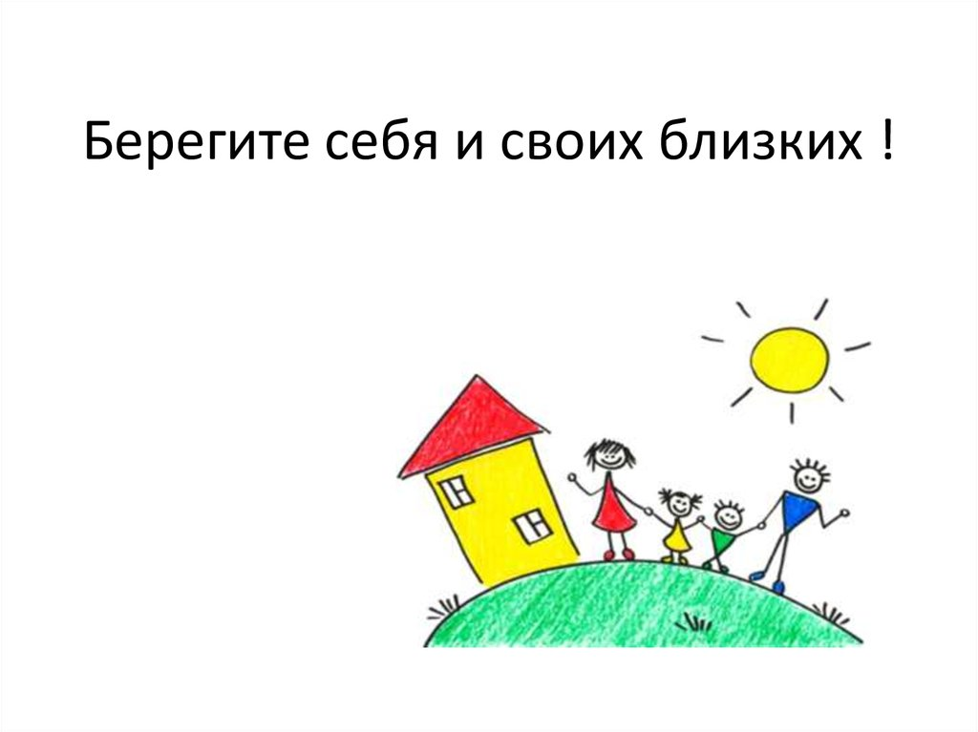
Среда 6.05
Утренняя гимнастика.

1.Пальчиковая гимнастика « Бойцы-молодцы »

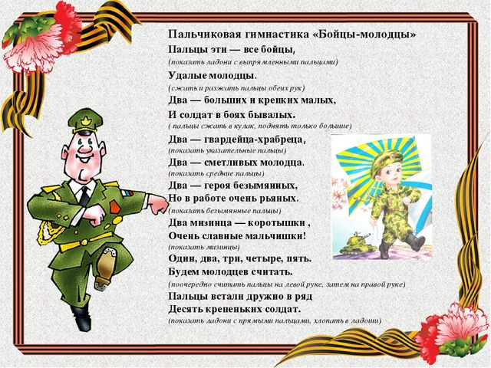

2.Загадывание загадок ко Дню победы

Если расцвели тюльпаны,
Значит скоро ветераны -
Наши прадеды и деды
Встретят праздник ....(День победы)

Небо светом озарится.
Загрохочет там и тут.
И над нами заискрится
Яркий, праздничный ....(салют)

Снова в бой машина мчится,
Режут землю гусеницы,
Та машина в поле чистом
Управляется ....( танкистом)

Когда пошли мы на парад,
Его в руке нёс старший брат.
Нам без него нельзя никак,
Ведь это наш Российский ....(флаг)

Рекомендации родителям:
3.Мастер-класс «Голубь мира из салфеток» цель: учить использовать технику торцевание по клею для изготовления элемента открытки; расширить представление детей о символах Мира, Победы и Памяти; развивать мелкую моторику, глазомер, пространственное воображение; развивать творческие способности, воображение, фантазию; воспитывать чувство гордости за свою страну, благодарности к ветеранам войны.

Сделать бумажного голубя можно практически из любых подручных средств. Пригодиться могут и обычные одноразовые салфетки. Для этого понадобится клей ПВА, салфетки и лист А4 (можно использовать картон или обычную бумагу).
Алгоритм действий достаточно прост:
- Нарисуйте на листе фигуру голубя (можно распечатать на принтере);
- Вырежьте получившийся макет;
- Салфетки разрежьте на небольшие квадратики;
- Каждый квадратик салфетки скрутите к центру с помощью карандаша, спички или кисточки;
- Приклейте получившиеся «лепестки» к макету птицы.
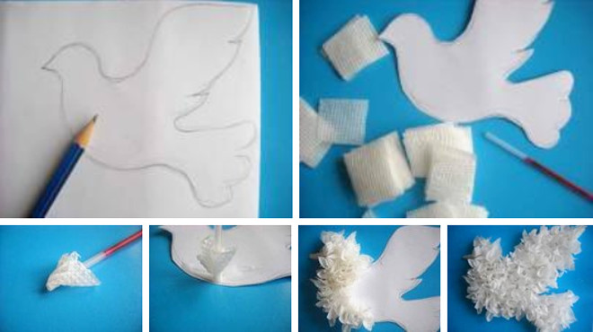
Таким образом можно получить объемную фигуру, которая выглядит естественно и привлекательно. С помощью данной техники оформить можно и другие композиции или открытки.
4. Д/и « Легкое-тяжелое » Цель: развивать умение сравнивать вес предметов на картинке , обосновывать свой выбор.
5. Наблюдение за березой ( из окна, с балкона) Цель: уточнить характерные признаки дерева, закрепить названия частей.
Ход наблюдения:
Как нам узнать берёзу среди других деревьев? Какого цвета ствол у берёзы? (Белый с чёрными пятнами.) Какие части берёзы вы ещё знаете? (Ствол, ветви, корень.) Какого цвета ветки? Зачем корень дереву? Какого цвета листья берёзы весной? Какого цвета они будут осенью. Посмотрите, какое красивое дерево! Оно высокое, стройное. У него тонкий белый ствол, с чёрными полосками. Как вы думаете для чего они? (Через эти полоски дерево дышит).
Гибкие тонкие веточки. Ветер любит прилетать к берёзке и играть с её веточками. Веточки гнутся до самой земли, а потом опять выпрямляются.
Загадка
Разбежались по опушке, в белых платьицах подружки (берёза)

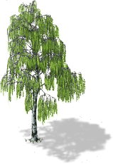
Будьте осторожны!!!
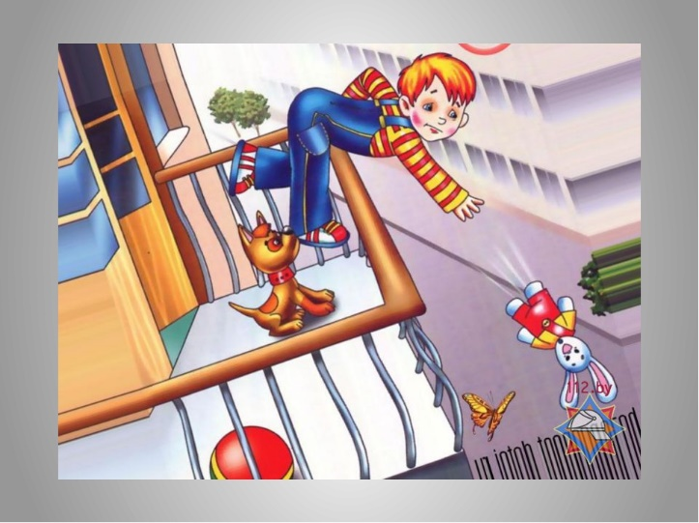
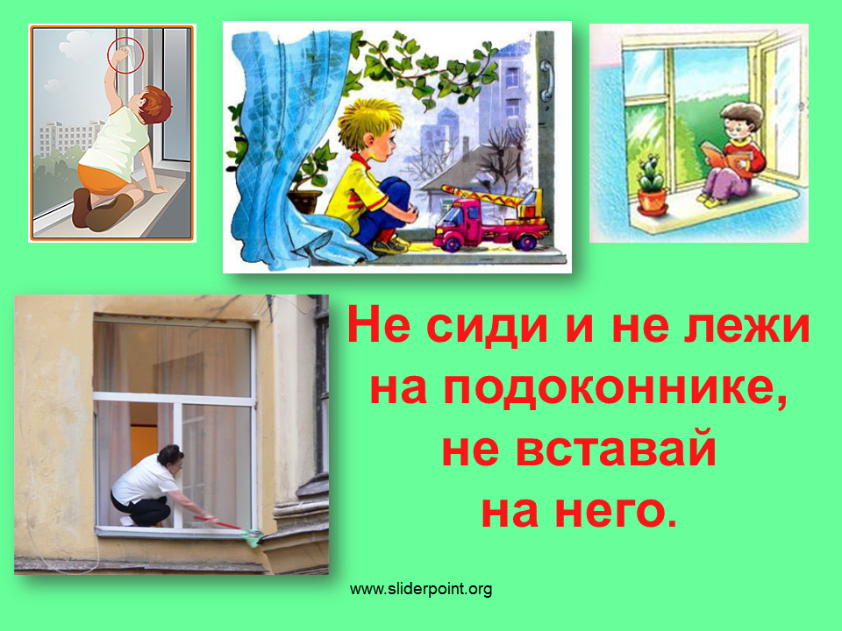
Четверг 7.05
Утренняя гимнастика.
1.наблюдение за комнатными растениями цель: дать представление об одном из назначений комнатных растений: они красивые, украшают комнату, эти цветы не могут жить на улице ,уточнить и закрепить представления о частях растения: листья ,стебель, цветок, корень, потребностях растения в воде, свете, тепле, почвенном питании; об уходе – создании необходимых условий(прежде всего своевременном поливе).
2.Трудовое поручение: полить комнатные растения, протереть листочки цель: продолжать привлекать детей к труду , поддерживать интерес к уходу за растениями.
3. наблюдение-опыт « С водой и без воды » цель: формировать понятия о потребностях растений, выделить факторы внешней среды для роста и развития растений (вода).
Рекомендации родителям:
1.Артикуляционная гимнастика для детей
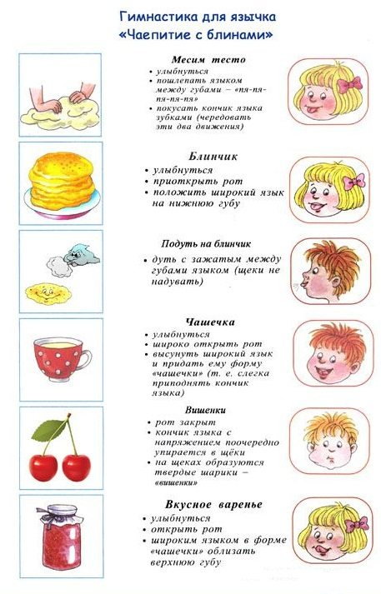
2. Почитаем маме (чтение с картинками)

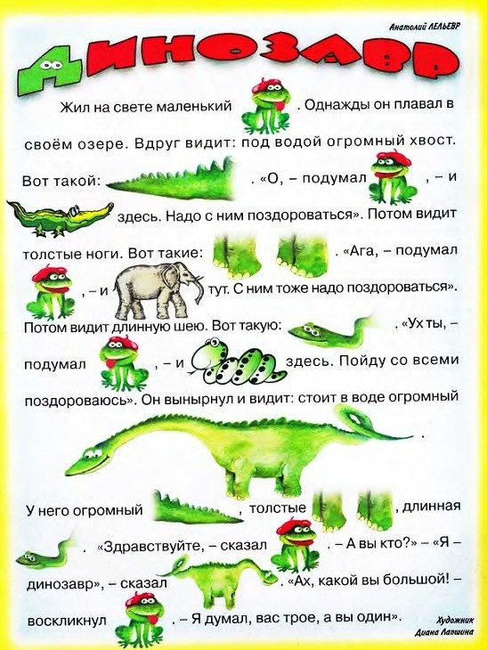
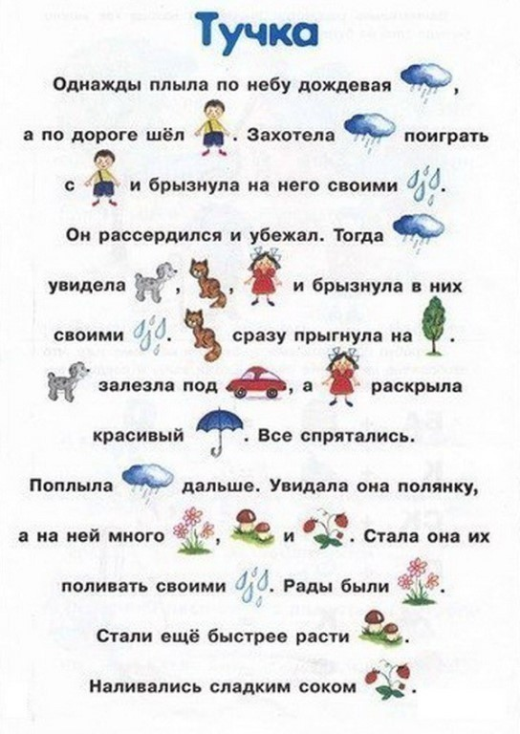
3. физкультминутка

4. «Базовые эмоции» цель: закрепить умение узнавать и выражать эмоциональные состояния в мимике (радость, грусть, злость, удивление)
Ребята, давайте сейчас встретим жителей Смайл города.
Итак, первый житель (показывается картинка первого колобка)

Ребята, вы узнали кто это?
Дети отвечают: Смайлик, человек, колобок.
Конечно же это Колобок! Как вы думаете, что он чувствует? (радость, грусть, злость или удивление)?
Дети отвечают: Радость
Правильно! Радость. А как вы догадались?
Дети отвечают: Он улыбается
Конечно, он улыбается!!! Давайте улыбнемся вместе с ним. (Дети выполняют)
Но этот колобок пришел к нам не один, а со своим братом. Давайте встретим и его.
А вот и второй гость (показывается картинка второго колобка)

А что чувствует этот колобочек (радость, грусть, удивление или злость)?
Дети отвечают: Грусть
Конечно, он грустит! А как вы узнали?
Дети отвечают: По глазам, по губам
Разумеется, ребята, у него уголки губ опущены вниз и брови «домиком». Давайте погрустим вместе с ним (Выполняют)
А теперь к нам пожаловал третий брат. Посмотрите на него внимательно. Что он испытывает?
Дети отвечают: Удивляется

Молодцы! Это удивление! По каким признакам мы можем это узнать?
Дети отвечают: большие глаза, открыт рот
Да, ребята! У нашего колобка широко распахнуты глаза и открыт рот.
Давайте удивимся вместе с ним (Выполняют)

Ну и наш четвертый гость. Встречаем его. Что мы можем сказать о нем?
Дети отвечают: Он злой

Он злится и видим мы это потому что брови его нахмурены, рот растянут и
даже видны зубки. Давайте и мы так же позлимся (Выполняют)
А теперь, вместе с колобками поиграем в игру.

5. Игра «Выражение эмоций»
Цель: Развивать умение выразить мимикой удивление, радость, грусть и
злость. Закрепить знание русских народных сказок. Вызвать у детей
положительные эмоции.
Отрывок из сказки «Волк и семеро козлят»:
«Козлята отворили дверь, волк кинулся в избу… »
Дети выражают злость.
Отрывок из русской народной сказки «Курочка Ряба»:
«Мышка бежала, хвостиком махнула, яичко упало и разбилось. Дед и баба плачут».
Дети выражают печаль.
Отрывок из сказки «Царевна-змея»:
«Оглянулся казак, смотрит – стог сена горит, а в огне красная девица стоит и говорит громким голосом: - Казак, добрый человек! Избавь меня от смерти».
Дети выражают удивление.
Отрывок из сказки «Репка»:
«Тянут – потянут, вытащили репку».
Дети выражают радость.
А теперь давайте похлопаем себе, как настоящим артистам!
Вот ребята, мы с вами и побыли героями наших любимых сказок. Какие чувства испытывали герои?
Дети отвечают: злость, грусть, удивление, радость.

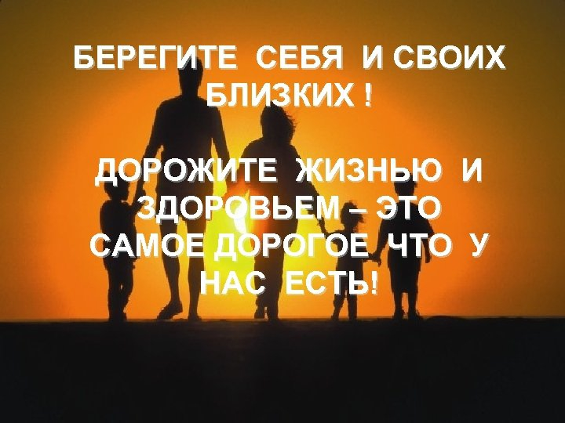

Пятница 8.05
Утренняя гимнастика.
1. Наблюдение за птицами ( из окна, балкона)
Цель: расширять представление о птицах; развивать наблюдательность; воспитывать умение заботиться о птицах.
Загадки
Чик-чирик! К зернышкам прыг!
Клюй, не робей! Кто это? (воробей)

Ну и ловкая воровка!
Все блестящие вещицы
Очень любит эта птица!
И она вам всем знакома,
Как зовут ее? (ворона)

Эта птица сизокрылая
Любит семечки клевать
И тихонько ворковать (голубь).

Найдешь её в своём дворе,
Она на радость детворе.
Ты обижать её не смей!
Эта птичка – (воробей).

Непоседа пестрая,
Птица длиннохвостая,
Птица говорливая,
Самая болтливая (сорока).

Днем спит, ночью летает,
Ухает, людей пугает,
В темноте горят глаза,
Всем мышам она гроза (сова).

Он прилетает каждый год
Туда, где домик его ждет:
Крепкий деревянный дом
С круглым маленьким окном.
Чужие песни петь умеет,
А все же голос свой имеет (скворец).

Отметить, что в мае много птиц, они распевают на разные голоса. Их можно услышать, но трудно увидеть: они высиживают птенцов. Спросить детей, какую пользу приносят птицы (питаются сами и выкармливают своих птенцов насекомыми, помогая таким образом сохранять растения).

2. игра « Освободи птичку из клетки»
3. Зажигательная физкультминутка
4. Загадки цель: расширять представления детей о празднике 9 мая, о праздничном салюте, воспитывать любовь, патриотические чувства к своей Родине.
Вдруг из черной темноты
В небе выросли кусты.
А на них-то голубые,
Пунцовые, золотые
Распускаются цветы
Небывалой красоты. (Салют)

Без разгона ввысь взлетаю,
Стрекозу напоминаю
Отправляется в полет
Наш Российский … (Вертолет)
Моряком ты можешь стать,
Чтоб границу охранять
И служить не на земле,
А на военном … (Корабле)

Гусеницы две ползут,
Башню с пушкою везут. (Танк)

5. Нетрадиционное рисование « Салют » цель: учить детей рисовать с помощью примакивания втулкой.
Итак, нам понадобятся:
-Рулончики от туалетной бумаги;

-Гуашь;

-Небольшие плоские тарелочки-палитры (можно взять бумажные одноразовые тарелочки для пикников);

-Блески из фольги (но можно обойтись и без них);

-Бумага.

Сперва из рулончиков от туалетной бумаги делаем штампы. если ваш ребенок совсем мал, то лучше этим заняться маме. Превращаем часть рулончика в бахрому: одни разрезаем до половины высоты, другие на треть, на четверть - все заготовки должны быть разными. Аккуратно отгибаем нарезанные полоски наружу. И приступаем к творчеству: в блюдцах размазываем акриловые краски или гуашь, густая акварель тоже подойдет.

- 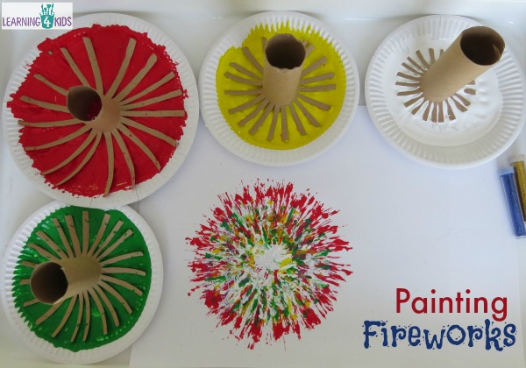
- Ребенок берет по очереди штампы, начиная с того, у которого полосочки самые длинные, обмакивает в краску и ставит штамп на бумаге. Если краска жидкая - лучше обзавестись несколькими листами бумаги; пока на одном краска подсыхает, ребенок будет работать со следующим. Затем нужно выбрать штамп с более короткими полосками и оставить след поверх первого, но уже другого цвета.
- 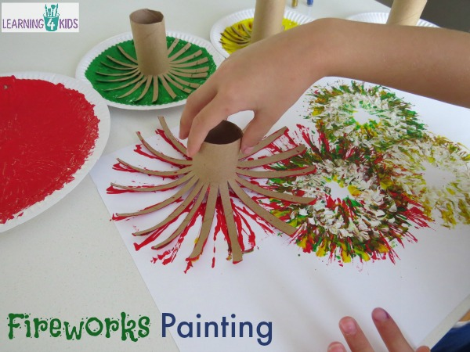
- Для полноты картины можно посыпать влажную краску блестками из фольги.
- 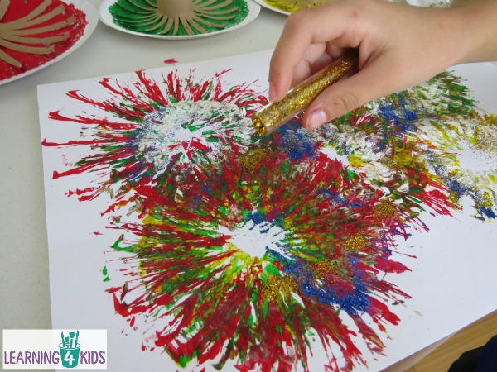
- Совет: используйте в качестве основы цветной картон или бумагу синего и черного цвета, тогда у вас будет салют на фоне вечернего неба!

